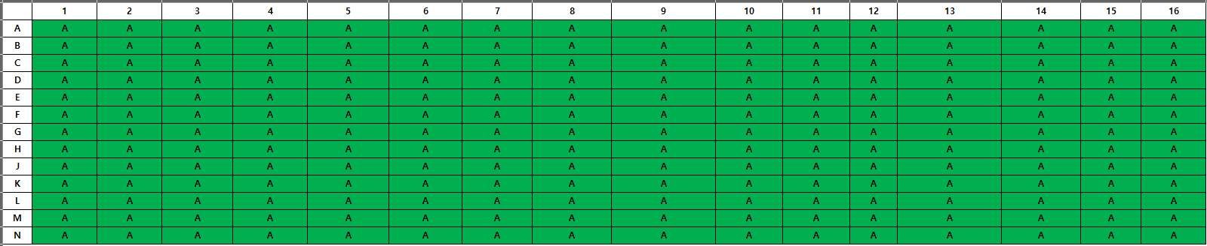

위 형태에서 아래와 같이 변경 됨

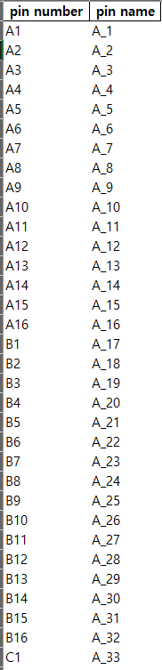

반드시 sample 과 같은 형태의 excel data여야함!

(1행 = 숫자(1, 2, 3…) / (2행 = 문자(A, B, C…)